TỔNG LIÊN ĐOÀN LAO ĐỘNG VIỆT NAM

**TRƯỜNG ĐẠI HỌC TÔN ĐỨC THẮNG**

**KHOA CÔNG NGHỆ THÔNG TIN**



**BÀI TẬP LỚN MÔN HỆ CƠ SỞ DỮ LIỆU**

**QUẢN LÍ SINH VIÊN THAM GIA THỰC HIỆN ĐỀ TÀI**

*Người hướng dẫn*: **TS HỒ THỊ THANH TUYẾN**

*Người thực hiện*: **NGUYỄN NGỌC HẢI ĐĂNG – 522H0132**

Lớp **: 22H50302**

Khoá  **: 26**

**THÀNH PHỐ HỒ CHÍ MINH, NĂM 2023**

TỔNG LIÊN ĐOÀN LAO ĐỘNG VIỆT NAM

**TRƯỜNG ĐẠI HỌC TÔN ĐỨC THẮNG**

**KHOA CÔNG NGHỆ THÔNG TIN**



**BÀI TẬP LỚN MÔN HỆ CƠ SỞ DỮ LIỆU**

**QUẢN LÍ SINH VIÊN THAM GIA THỰC HIỆN ĐỀ TÀI**

*Người hướng dẫn*: **TS HỒ THỊ THANH TUYẾN**

*Người thực hiện*: **NGUYỄN NGỌC HẢI ĐĂNG**

Lớp **: 22H50302**

Khoá  **: 26**

**THÀNH PHỐ HỒ CHÍ MINH, NĂM 2023**

LỜI CẢM ƠN

Chúng tôi xin chân thành cảm ơn Ms. Hồ Thị Thanh Tuyến vì sự hỗ trợ tận tâm của cô trong suốt quá trình hoàn thành bài luận của em. Sự hướng dẫn của cô đã giúp em nắm bắt được chủ đề và là một nguồn động viên quan trọng, tăng thêm sự tự tin cho em trong quá trình nghiên cứu. Em thật sự đánh giá cao niềm đam mê và kiến thức sâu sắc của co. Em hy vọng có cơ hội được học hỏi thêm nhiều từ cô.

**TIỂU LUẬN ĐƯỢC HOÀN THÀNH**

**TẠI TRƯỜNG ĐẠI HỌC TÔN ĐỨC THẮNG**

Tôi xin cam đoan đây là sản phẩm tiểu luận này của riêng tôi và được sự hướng dẫn của cô Hồ Thị Thanh Tuyến;. Các nội dung nghiên cứu, kết quả trong đề tài này là trung thực và chưa công bố dưới bất kỳ hình thức nào trước đây. Những số liệu trong các bảng biểu phục vụ cho việc phân tích, nhận xét, đánh giá được chính tác giả thu thập từ các nguồn khác nhau có ghi rõ trong phần tài liệu tham khảo.

Ngoài ra, trong đồ án còn sử dụng một số nhận xét, đánh giá cũng như số liệu của các tác giả khác, cơ quan tổ chức khác đều có trích dẫn và chú thích nguồn gốc.

**Nếu phát hiện có bất kỳ sự gian lận nào tôi xin hoàn toàn chịu trách nhiệm về nội dung đồ án của mình.** Trường đại học Tôn Đức Thắng không liên quan đến những vi phạm tác quyền, bản quyền do tôi gây ra trong quá trình thực hiện (nếu có).

*TP. Hồ Chí Minh, ngày 23 tháng 11 năm 2023*

*Tác giả*

*(ký tên và ghi rõ họ tên)*

*Nguyễn Ngọc Hải Đăng*

PHẦN XÁC NHẬN VÀ ĐÁNH GIÁ CỦA GIẢNG VIÊN

**Phần xác nhận của GV hướng dẫn**

_______________________________________________________________________________________________________________________________________________________________________________________________________________________________________________________________________________________________________________________________________________________________________________________________________________

Tp. Hồ Chí Minh, ngày tháng năm

(kí và ghi họ tên)

**Phần đánh giá của GV chấm bài**

_______________________________________________________________________________________________________________________________________________________________________________________________________________________________________________________________________________________________________________________________________________________________________________________________________________

Tp. Hồ Chí Minh, ngày tháng năm

(kí và ghi họ tên)

TÓM TẮT

Bài tiểu luận này gồm có 2 phần đặc tả và code, trong đó phần đặc tả sẽ gồm có SQL và ERD để mô phỏng quá trình quản lí sinh viên làm đề tài, phần 2 sẽ code các chức năng theo yêu cầu đề.

MỤC LỤC

LỜI CẢM ƠN i

PHẦN XÁC NHẬN VÀ ĐÁNH GIÁ CỦA GIẢNG VIÊN iii

TÓM TẮT iv

MỤC LỤC 1

CHƯƠNG 1 – ĐẶC TẢ CHO VIỆC QUẢN LÍ SINH VIÊN THAM GIA NGHIÊN CỨU KHOA HỌC 2

1.1 Đặc tả về nghiệp vụ quản lí sinh viên tham gia nghiên cứu khoa học: 2

1.2 Mô hình ERD: 3

1.3 Chuyển mô hình ERD sang mô hình quan hệ: 4

4

1.4 Sử dụng câu lệnh SQL: 1.4.1 Tạo Bảng: 5

1.4.2 Tạo function để phát sinh ID cho Student: 7

1.4.3 Tạo function để phát sinh ID cho Topic: 8

1.4.4 Tạo trigger để kiểm tra ràng buộc khoá ngoại, ràng buộc miền giá trị. 9

1.4.5 Stored procedure để thêm mới dữ liệu: 10

CHƯƠNG 2 – CODE 12

2.1 code1: 12

2.1.1 Giải thích Input1.txt: 12

2.1.2 Giải thích Output1.txt: 13

2.2 Code 2 14

2.2.1 Giải thích Input2.txt: 14

2.2.2 Giải thích Output2.txt: 14

CHƯƠNG 1 – ĐẶC TẢ CHO VIỆC QUẢN LÍ SINH VIÊN THAM GIA NGHIÊN CỨU KHOA HỌC

1.1 Đặc tả về nghiệp vụ quản lí sinh viên tham gia nghiên cứu khoa học:

Trường Đại học Tôn Đức Thắng triển khai các đề tài nghiên cứu đa dạng để khuyến khích tinh thần nghiên cứu khoa học của sinh viên. Các sinh viên sẽ tự nguyện thành lập các nhóm nghiên cứu và lựa chọn cụ thể một đề tài để làm việc.Cơ sở dữ liệu cần lưu trữ các thông tin Student, Topic, Lecturer, Fee, Group.Topic được xác định bằng ID_Topic, Name, Number và thuộc về 1 nhóm cụ thể, tùy vào từng đề tài sẽ được nhà trường cấp phí hoặc không, Fee được xác định bởi ID_Fee, Status, Money.

Group có thuộc tính là ID_Group, Name, Leader, Member, Nhóm có 2 loại nhóm, 1 nhóm tham gia làm Nghiên cứu khoa học có Deadline là thời gian để nộp bài.Đối với nhóm làm dự án để ra trường thì có thuộc tính Point.

Student sẽ thuộc về 1 Group duy nhất, thuộc tính của Student gồm Name, ID_Student, Department, Gender, Birthday. Mỗi Topic sẽ có 1 hoặc nhiều Lecturer hướng dẫn quản lí, thuộc tính cần lưu trữ của Lecturer có ID_Lecturer, Department, Degree, Name.Giảng viên còn có trách nhiệm hướng dẫn cho nhóm thuộc phạm vi đề tài mà giảng viên đó quản lí.

Trong đó các quan hệ gồm có:

* Group 1-1 Topic
* Group d Project
* Group d Research
* Student 1-N Group
* Lecturer N-N Topic
* Fee* 1-1 Topic
* Student N-N Lecturer

Chú thích: d là mối quan hệ cha con, * chỉ thực thể yếu

1.2 Mô hình ERD:

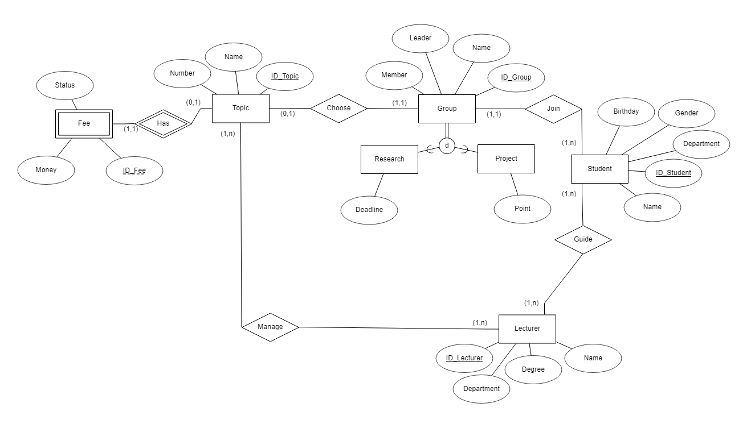

1.3 Chuyển mô hình ERD sang mô hình quan hệ:

Mô Hình Quan Hệ:

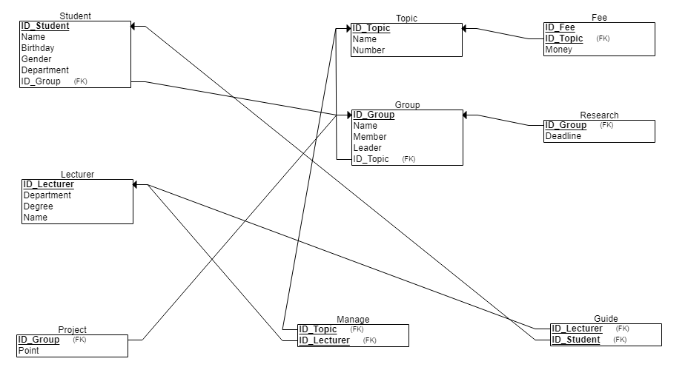

***Lược Đồ Quan Hệ:***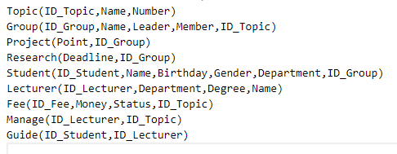

1.4 Sử dụng câu lệnh SQL:  
1.4.1 Tạo Bảng:

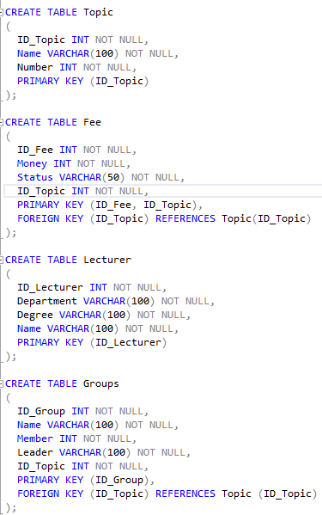

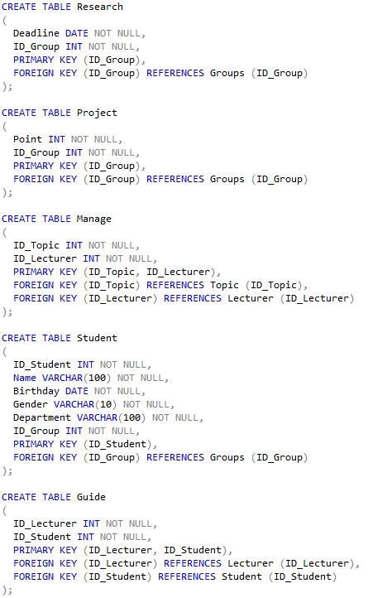

1.4.2 Tạo function để phát sinh ID cho Student:

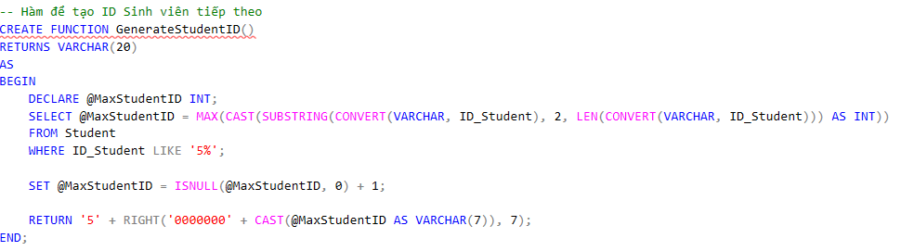

* Hàm được thiết kế để sinh ra một chuỗi ID duy nhất cho sinh viên trong hệ thống. ID sinh viên có định dạng là "5" + một số nguyên đặc biệt. Nếu ID sinh viên lớn nhất trong bảng là '5000001', hàm sẽ trả về chuỗi '5000002' như là ID mới cho sinh viên tiếp theo.
* Hàm sử dụng một biến cục bộ @MaxStudentID để lưu trữ giá trị lớn nhất của ID sinh viên trong bảng Student mà bắt đầu bằng chữ số '5'.
* Sử dụng một câu truy vấn SELECT để lấy giá trị lớn nhất từ cột ID_Student trong bảng Student, giả sử rằng ID sinh viên bắt đầu bằng chữ số '5'.
* Nếu không có sinh viên nào trong bảng, hoặc nếu có nhưng không có chữ số sau chữ số '5' (nếu có nhiều lớp ID), thì @MaxStudentID được gán giá trị là 1.
* Nếu có sinh viên và có chữ số sau chữ số '5', thì giá trị này được tăng thêm 1.
* Hàm trả về chuỗi ID sinh viên mới được tạo ra, với chữ số '5' và các chữ số phía sau được điền vào bằng cách sử dụng hàm RIGHT và CAST để đảm bảo có đúng 7 chữ số.
* Điều này giúp tự động tạo ID sinh viên một cách duy nhất và liên tục tăng lên mà không cần phải quản lý thủ công.

1.4.3 Tạo function để phát sinh ID cho Topic:

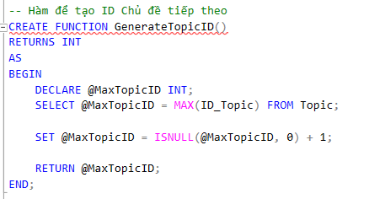

* Hàm này được thiết kế để sinh ra một ID mới cho chủ đề (topic) trong hệ thống. Nếu giá trị lớn nhất trong cột ID_Topic là 10, hàm sẽ trả về giá trị 11 như là ID mới cho chủ đề tiếp theo.
* Hàm sử dụng một biến cục bộ @MaxTopicID để lưu trữ giá trị lớn nhất của cột ID_Topic trong bảng Topic.
* Sử dụng một câu truy vấn SELECT để lấy giá trị lớn nhất từ cột ID_Topic trong bảng Topic.
* Nếu không có chủ đề nào trong bảng, hoặc nếu có nhưng không có ID nào, thì @MaxTopicID được gán giá trị là 1.
* Nếu có chủ đề và có ID, thì giá trị này được tăng thêm 1.
* Hàm trả về giá trị mới của ID chủ đề.
* Hàm này giúp tự động tạo ID cho chủ đề một cách duy nhất và liên tục tăng lên mà không cần phải quản lý thủ công. Trong trường hợp không có ID nào trong bảng Topic, hàm sẽ trả về giá trị 1, và sau đó tăng dần từ giá trị đó.

1.4.4 Tạo trigger để kiểm tra ràng buộc khoá ngoại, ràng buộc miền giá trị.

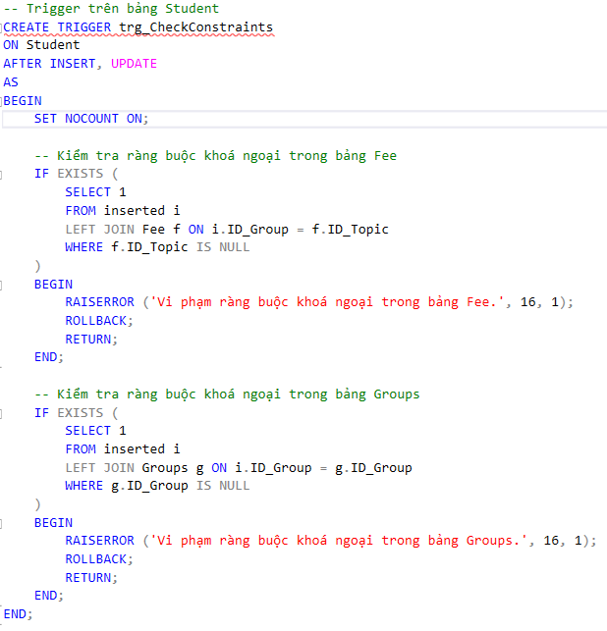

* Trigger này kiểm tra hai ràng buộc khoá ngoại, một cho bảng Fee và một cho bảng Groups.
* Nếu có bất kỳ bản ghi nào trong bảng Fee hoặc Groups mà có giá trị trong trường ID_Group không tồn tại trong bảng Student sau khi thực hiện thao tác INSERT hoặc UPDATE, trigger sẽ phát sinh một lỗi (RAISEERROR), quay lại trạng thái trước khi thực hiện thao tác (ROLLBACK), và kết thúc trigger (RETURN).

1.4.5 Stored procedure để thêm mới dữ liệu:

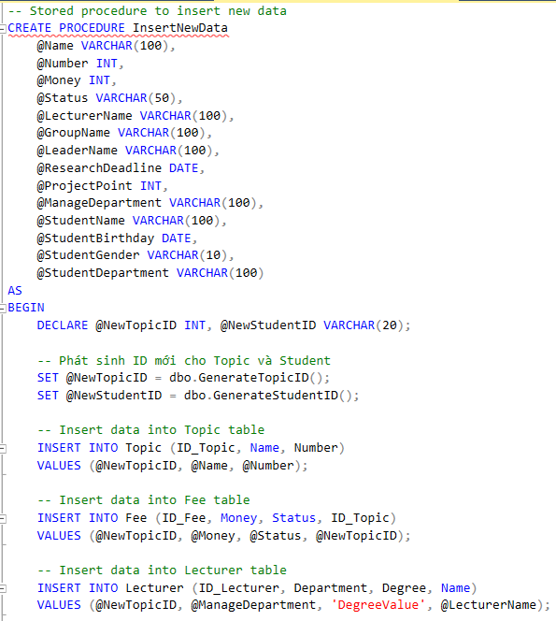

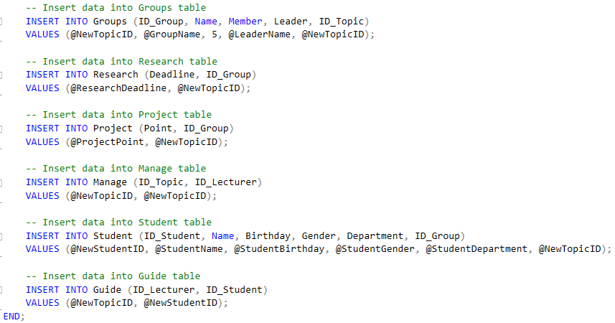

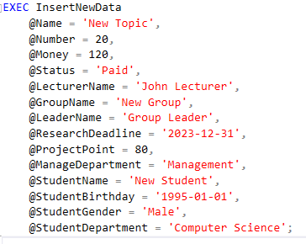

CHƯƠNG 2 – CODE

2.1 code1:

2.1.1 Giải thích Input1.txt:

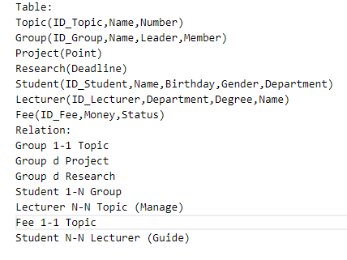

* Đầu tiên, tệp Input1.txt chứa hai phần chính: phần "Table" và phần "Relation".
* Phần "Table" chứa định nghĩa các bảng trong cơ sở dữ liệu, mỗi bảng nằm trên một dòng và có các thuộc tính của bảng được liệt kê sau tên bảng, phân tách bằng dấu phẩy.
* Phần "Relation" chứa mối quan hệ giữa các bảng trong cơ sở dữ liệu. Mỗi quan hệ được liệt kê trên một dòng và có định dạng table1 relationship table2 [additional_info], trong đó table1 và table2 là tên các bảng có quan hệ, relationship là loại mối quan hệ giữa hai bảng gồm có 1-1, d(định nghĩa cho quan hệ cha con), 1-N và additional_info là thông tin bổ sung (chỉ xuất hiện trong trường hợp quan hệ N-N).
* Lúc này chỉ có 7 bảng và các khóa ngoại chưa được thêm vào do chưa xác định được quan hệ giữa các bảng

2.1.2 Giải thích Output1.txt:

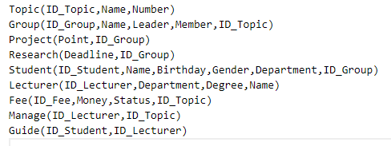

* Kết quả được ghi vào tệp Output1.txt là các định nghĩa bảng sau khi đã được cập nhật với các khóa ngoại và khóa chính.
* Với quan hệ N-N có [additional_info], sẽ được tạo bảng mới dựa trên tên của [additional_info] gồm có khóa chính của 2 bảng có mối quan hệ N-N và thuộc tính của riêng(nếu có).
* Mỗi dòng trong tệp Output1.txt đại diện cho một định nghĩa bảng, bao gồm tên bảng và danh sách các thuộc tính của bảng. Các thuộc tính được phân tách bằng dấu phẩy.
* Lúc này đã có 9 bảng và đầy đủ khóa ngoại thể hiện các mối quan hệ của các bảng

2.2 Code 2

2.2.1 Giải thích Input2.txt:

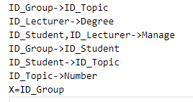

* Tệp Input2.txt chứa định nghĩa các phụ thuộc hàm và giá trị X.
* Các dòng trong tệp mô tả các phụ thuộc hàm.
* Dòng cuối cùng của tệp chứa giá trị X, được định nghĩa bằng cách sử dụng cú pháp "X=" và sau đó liệt kê các thuộc tính của X, phân tách bằng dấu phẩy.

2.2.2 Giải thích Output2.txt:

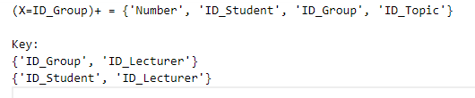

* Tệp Output2.txt chứa kết quả tính toán từ mã nguồn.
* Dòng đầu tiên của tệp hiển thị bao đóng của X. Nó được biểu diễn bằng cách sử dụng cú pháp "(X=...)+ = ..." với các thuộc tính của bao đóng được liệt kê sau đó, phân tách bằng dấu phẩy.
* Dòng tiếp theo là "Key:", chỉ ra các khóa siêu có số thuộc tính ít nhất.
* Các dòng sau đó liệt kê các khóa, mỗi khóa được biểu diễn bằng cách liệt kê các thuộc tính của khóa đó, phân tách bằng dấu phẩy.